PRILOG I.

SAŽETAK OPISA SVOJSTAVA LIJEKA

- NAZIV LIJEKA

Livogiva 20 mikrograma/80 mikrolitara otopina za injekciju u napunjenoj brizgalici

KVALITATIVNI I KVANTITATIVNI SASTAV

Jedna doza od 80 mikrolitara sadrži 20 mikrograma teriparatida*.
Jedna napunjena brizgalica s 2,7 ml sadrži 675 mikrograma teriparatida (što odgovara 250 mikrograma po ml).

*Teriparatid, rhPTH(1-34), koji je proizveden u P. fluorescens tehnologijom rekombinantne DNK, istovjetan je sekvenci 34 N-terminalne aminokiseline endogenog humanog paratiroidnog hormona.

Za cjeloviti popis pomoćnih tvari vidjeti dio 6.1.

FARMACEUTSKI OBLIK

Otopina za injekciju.

Bezbojna, bistra otopina.

KLINIČKI PODACI

  - Terapijske indikacije

Livogiva je indiciran u odraslih osoba.

Liječenje osteoporoze u žena u postmenopauzi i u muškaraca s povećanim rizikom od prijeloma (vidjeti dio 5.1). U postmenopauzalnih žena dokazano je značajno smanjenje incidencije vertebralnih i nevertebralnih prijeloma, no ne i prijeloma kuka.

Liječenje osteoporoze povezane s dugotrajnom terapijom sistemskim glukokortikoidima u žena i muškaraca s povećanim rizikom od prijeloma (vidjeti dio 5.1).

Doziranje i način primjene

Doziranje

Preporučena doza lijeka Livogiva iznosi 20 mikrograma jedanput na dan.

Ukupno trajanje liječenja lijekom Livogiva smije iznositi najdulje 24 mjeseca (vidjeti dio 4.4). 24-mjesečni ciklus liječenja lijekom Livogiva ne smije se ponoviti tijekom života bolesnika.

Bolesnici trebaju uzimati nadomjeske kalcija i vitamina D ako je unos hranom nedostatan.

Nakon završetka terapije lijekom Livogiva bolesnici smiju nastaviti liječenje osteoporoze drugim lijekovima.

Posebne populacije

Stariji bolesnici
Nije potrebno prilagođavati dozu s obzirom na dob (vidjeti dio 5.2).

Oštećenje funkcije bubrega
Bolesnici s teškim oštećenjem funkcije bubrega ne smiju uzimati teriparatid (vidjeti dio 4.3). U bolesnika s umjerenim oštećenjem funkcije bubrega teriparatid treba primjenjivati uz oprez (vidjeti dio 4.4). Nisu potrebne posebne mjere opreza u bolesnika s blagim oštećenjem funkcije bubrega.

Oštećenje funkcije jetre
Nema dostupnih podataka o primjeni u bolesnika s oštećenjem funkcije jetre (vidjeti dio 5.3). Stoga teriparatid treba primjenjivati uz oprez.

Pedijatrijska populacija i mlađi odrasli s otvorenim epifizama
Sigurnost i djelotvornost teriparatida u djece i adolescenata mlađih od 18 godina nisu još ustanovljene. Teriparatid se ne smije primjenjivati u pedijatrijskih bolesnika (mlađih od 18 godina) niti u mlađih odraslih osoba s otvorenim epifizama.

Način primjene

Livogiva se primjenjuje jedanput dnevno supkutanom injekcijom u bedro ili abdomen.

Bolesnici moraju biti obučeni za pravilnu tehniku davanja injekcije (vidjeti dio 6.6). Za upute o pravilnom korištenju brizgalice vidjeti Priručnik za korisnike.

Kontraindikacije

- Preosjetljivost na djelatnu tvar ili neku od pomoćnih tvari navedenih u dijelu 6.1.
- Trudnoća i dojenje (vidjeti dijelove 4.4 i 4.6).
- Postojeća hiperkalcijemija.
- Teško oštećenje bubrega.
- Metaboličke bolesti kostiju (uključujući hiperparatireoidizam te Pagetovu bolest kostiju) osim primarne osteoporoze ili osteoporoze izazvane glukokortikoidima.
- Nerazjašnjena povišenja vrijednosti alkalne fosfataze.
- Prethodna teleradioterapija ili brahiradioterapija skeleta.
- Bolesnici s malignim bolestima skeleta ili koštanim metastazama moraju se isključiti iz terapije teriparatidom.

Posebna upozorenja i mjere opreza pri primjeni

Sljedivost

Kako bi se poboljšala sljedivost bioloških lijekova, naziv i broj serije primijenjenog lijeka potrebno je jasno evidentirati.

Kalcij u serumu i mokraći

U bolesnika s normalnom razinom kalcija u krvi primijećen je blag i prolazan porast koncentracije serumskog kalcija nakon injekcije teriparatida. Vršne koncentracije kalcija u serumu postižu se između 4 i 6 sati nakon primjene lijeka, a vraćaju se na početne vrijednosti 16-24 sata nakon svake doze teriparatida. Stoga, ako se bolesniku uzima uzorak krvi radi mjerenja koncentracije kalcija u serumu, to treba učiniti najmanje 16 sati nakon posljednje injekcije lijeka Livogiva. Nije potrebno rutinski pratiti koncentraciju kalcija tijekom liječenja.

Teriparatid može malo povećati izlučivanje kalcija mokraćom, no incidencija hiperkalciurije nije se razlikovala od one u bolesnika koji su tijekom kliničkih ispitivanja primali placebo.

Urolitijaza

Teriparatid nije ispitivan u bolesnika s aktivnom urolitijazom. Livogiva treba primjenjivati uz oprez u bolesnika s aktivnom ili nedavnom urolitijazom jer može dovesti do pogoršanja tog stanja.

Ortostatska hipotenzija

U kratkoročnim kliničkim ispitivanjima su u bolesnika koji su primali teriparatid zabilježene izolirane epizode prolazne ortostatske hipotenzije. Poremećaj bi obično započeo 4 sata nakon primjene doze te spontano nestao u roku od nekoliko minuta do nekoliko sati. Prolazna bi se ortostatska hipotenzija razvila nakon primanja prvih nekoliko doza, a ublažila bi se spuštanjem bolesnika u ležeći položaj te nije spriječila nastavak liječenja.

Oštećenje funkcije bubrega

Potreban je oprez u bolesnika s umjerenim oštećenjem funkcije bubrega (vidjeti dio 4.2).

Populacija mlađih odraslih bolesnika

Ograničena su iskustva primjene u populaciji mlađih odraslih bolesnika, uključujući žene u predmenopauzi (vidjeti dio 5.1). Liječenje u ovoj skupini bolesnika smije započeti samo ako korist jasno nadilazi rizike.

Žene reproduktivne dobi moraju koristiti djelotvorne metode kontracepcije tijekom primjene lijeka Livogiva. Dođe li do trudnoće, treba prekinuti primjenu lijeka Livogiva.

Trajanje liječenja

Ispitivanja na štakorima pokazala su povećanu incidenciju osteosarkoma pri dugotrajnoj primjeni teriparatida (vidjeti dio 5.3). Dok ne bude dostupno više kliničkih podataka, ne smije se prekoračiti preporučeno trajanje liječenja od 24 mjeseca.

Pomoćne tvari

Ovaj lijek sadrži manje od 1 mmol (23 mg) natrija po dozi, tj. zanemarive količine natrija.

Interakcije s drugim lijekovima i drugi oblici interakcija

U ispitivanju provedenom s 15 zdravih ispitanika koji su svakodnevno primali digoksin do postizanja stanja dinamičke ravnoteže, jednokratna doza teriparatida nije promijenila učinke digoksina na srce. Međutim, izvješća o sporadičnim slučajevima upućuju na to da hiperkalcijemija može predstavljati predispoziciju za toksičnost digitalisa. S obzirom na to da teriparatid prolazno povećava koncentraciju kalcija u serumu, lijek Livogiva treba primjenjivati uz oprez u bolesnika koji uzimaju digitalis.

Provedena su ispitivanja farmakodinamičkih interakcija teriparatida s hidroklorotiazidom, u kojima nisu zabilježene klinički značajne interakcije.

Istodobna primjena raloksifena ili hormonske nadomjesne terapije i teriparatida nije promijenila učinke teriparatida na koncentraciju kalcija u serumu ili mokraći niti na kliničke nuspojave.

Plodnost, trudnoća i dojenje

Žene reproduktivne dobi / kontracepcija u žena

Žene reproduktivne dobi moraju koristiti učinkovite metode kontracepcije tijekom primjene lijeka Livogiva. Dođe li do trudnoće, primjenu lijeka Livogiva treba prekinuti.

Trudnoća

Primjena lijeka Livogiva kontraindicirana je tijekom trudnoće (vidjeti dio 4.3).

Dojenje

Primjena lijeka Livogiva kontraindicirana je tijekom dojenja (vidjeti dio 4.3). Nije poznato izlučuje li se teriparatid u majčino mlijeko.

Plodnost

Ispitivanja na kunićima ukazala su na reproduktivnu toksičnost (vidjeti dio 5.3). Nije ispitivan učinak teriparatida na razvoj ljudskog fetusa. Potencijalan rizik za ljude nije poznat.

Utjecaj na sposobnost upravljanja vozilima i rada sa strojevima

Livogiva ne utječe ili zanemarivo utječe na sposobnost upravljanja vozilima i rada sa strojevima. U nekih su bolesnika primijećene prolazna ortostatska hipotenzija ili omaglica. Takvi bolesnici ne bi trebali upravljati vozilima niti raditi sa strojevima dok se navedeni simptomi ne povuku.

Nuspojave

Sažetak sigurnosnog profila

Najčešće prijavljene nuspojave u bolesnika liječenih teriparatidom su mučnina, bol u udovima, glavobolja i omaglica.

Tablični prikaz nuspojava

U ispitivanjima teriparatida je 82,8% bolesnika koji su primali teriparatid i 84,5% bolesnika koji su primali placebo prijavilo barem jedan štetan događaj.

Nuspojave povezane s primjenom teriparatida u kliničkim ispitivanjima liječenja osteoporoze te nakon stavljanja lijeka u promet sažeto su prikazane u sljedećoj tablici.
Nuspojave su klasificirane prema učestalosti na sljedeći način: vrlo često (≥ 1/10), često (≥ 1/100 do < 1/10), manje često (≥ 1/1000 do < 1/100), rijetko (≥ 1/10 000 do < 1/1000), vrlo rijetko (< 1/10 000).

Tablica 1. Nuspojave
MedDRA klasifikacija organskih sustava | Učestalost | Nuspojave
Poremećaji krvi i limfnog sustava | Često | Anemija
Poremećaji imunološkog sustava | Rijetko | Anafilaksija
Poremećaji metabolizma i prehrane | Često | Hiperkolesterolemija
Poremećaji metabolizma i prehrane | Manje često | Hiperkalcijemija veća od 2,76 mmol/l, hiperuricemija
Poremećaji metabolizma i prehrane | Rijetko | Hiperkalcijemija veća od 3,25 mmol/l
Psihijatrijski poremećaji | Često | Depresija
Poremećaji živčanog sustava | Često | Omaglica, glavobolja, išijas, sinkopa
Poremećaji uha i labirinta | Često | Vrtoglavica
Srčani poremećaji | Često | Palpitacije
Srčani poremećaji | Manje često | Tahikardija
Krvožilni poremećaji | Često | Hipotenzija
Poremećaji kože i potkožnog tkiva | Često | Dispneja
Poremećaji kože i potkožnog tkiva | Manje često | Emfizem
Poremećaji probavnog sustava | Često | Mučnina, povraćanje, hijatalna hernija, gastroezofagealna refluksna bolest
Poremećaji probavnog sustava | Manje često | Hemoroidi
Poremećaji kože i potkožnog tkiva | Često | Pojačano znojenje
Poremećaji mišićno-koštanog sustava i vezivnog tkiva | Vrlo često | Bol u udovima
Poremećaji mišićno-koštanog sustava i vezivnog tkiva | Često | Grčevi mišića
Poremećaji mišićno-koštanog sustava i vezivnog tkiva | Manje često | Mialgija, artralgija, grč/bol u leđima*
Poremećaji bubrega i mokraćnog sustava | Manje često | Inkontinencija mokraće, poliurija, hitan nagon na mokrenje, nefrolitijaza
Poremećaji bubrega i mokraćnog sustava | Rijetko | Zatajivanje/oštećenje bubrega
Opći poremećaji i reakcije na mjestu primjene | Često | Umor, bol u prsištu, astenija, blagi i prolazni događaji na mjestu injekcije, uključujući bol, oteklinu, eritem, lokalizirane podljeve, svrbež i manja krvarenja na mjestu injekcije.
Opći poremećaji i reakcije na mjestu primjene | Manje često | Eritem na mjestu injekcije, reakcija na mjestu injekcije
Opći poremećaji i reakcije na mjestu primjene | Rijetko | Moguće alergijske reakcije ubrzo nakon injiciranja: akutna zaduha, oro/facijalni edem, generalizirana urtikarija, bol u prsištu, edem (uglavnom periferni).
Pretrage | Manje često | Porast tjelesne težine, srčani šum, porast alkalne fosfataze
* Prijavljeni su ozbiljni slučajevi grča ili boli u leđima unutar nekoliko minuta nakon injekcije.
Opis odabranih nuspojava

U kliničkim su ispitivanjima sljedeće nuspojave zabilježene uz razliku učestalosti od ≥ 1% kod primjene teriparatida u odnosu na placebo: vrtoglavica, mučnina, bol u udovima, omaglica, depresija, dispneja.

Teriparatid povećava koncentraciju mokraćne kiseline u serumu. U kliničkim je ispitivanjima koncentracija mokraćne kiseline u serumu iznad gornje granice normale zabilježena u 2,8% bolesnika liječenih teriparatidom u usporedbi s 0,7% bolesnika koji su primali placebo. Ipak, hiperuricemija nije rezultirala povećanjem incidencije gihta, artralgije ili urolitijaze.

Opažen je razvoj antitijela na lijek u skladu s onime opaženom u ostalih lijekova koji sadrže teriparatid. Nije bilo znakova reakcija preosjetljivosti, alergijskih reakcija, učinaka na razine kalcija u serumu niti učinaka na mineralnu gustoću kosti (engl. Bone Mineral Density, BMD).

Prijavljivanje sumnji na nuspojavu

Nakon dobivanja odobrenja lijeka važno je prijavljivanje sumnji na njegove nuspojave. Time se omogućuje kontinuirano praćenje omjera koristi i rizika lijeka. Od zdravstvenih radnika se traži da prijave svaku sumnju na nuspojavu lijeka putem nacionalnog sustava prijave nuspojava: navedenog u Dodatku V.

Predoziranje

Znakovi i simptomi

Teriparatid se primjenjivao u jednokratnim dozama do 100 mikrograma i višekratnim dozama do 60 mikrograma na dan tijekom 6 tjedana.

Učinci predoziranja koji se mogu očekivati uključuju odgođenu hiperkalcijemiju te rizik od ortostatske hipotenzije. Mogu se javiti i mučnina, povraćanje, omaglica te glavobolja.

Iskustva s predoziranjem iz spontanih prijava nakon stavljanja u promet

U spontanim prijavama nakon stavljanja lijeka u promet navode se slučajevi pogrešaka u primjeni lijeka, kada je cjelokupan sadržaj (do 800 mikrograma) brizgalice s teriparatidom primijenjen u jednoj dozi. Zabilježeni učinci uključuju prolaznu mučninu, slabost/letargiju i hipotenziju. U nekim slučajevima predoziranje nije rezultiralo nuspojavama. Nisu zabilježeni smrtni slučajevi povezani s predoziranjem.

Liječenje predoziranja

Ne postoji poseban antidot za teriparatid. Liječenje u slučaju sumnje na predoziranje treba obuhvatiti privremeni prekid primjene lijeka Livogiva, praćenje razine kalcija u serumu te primjerene suportivne mjere, poput hidracije.

FARMAKOLOŠKA SVOJSTVA

  - Farmakodinamička svojstva

Farmakoterapijska skupina: Pripravci s utjecajem na mijenu kalcija, paratiroidni hormoni i njihovi analozi, ATK oznaka: H05AA02.

Livogiva je biosličan lijek. Detaljnije informacije dostupne su na internetskoj stranici Europske
agencije za lijekove http://www.ema.europa.eu.

Mehanizam djelovanja

Endogeni paratiroidni hormon (PTH) građen od 84 aminokiseline primarni je regulator metabolizma kalcija i fosfata u kostima i bubrezima. Teriparatid (rhPTH(1-34)) je aktivni fragment (1-34) endogenog humanog paratiroidnog hormona. Fiziološko djelovanje PTH-a uključuje stimulaciju stvaranja kosti izravnim učinkom na stanice koje stvaraju kost (osteoblaste) te neizravno povećanje crijevne apsorpcije kalcija i povećanje tubularne reapsorpcije kalcija i izlučivanja fosfata putem bubrega.

Farmakodinamički učinci

Teriparatid je lijek koji djeluje na stvaranje kosti te tako liječi osteoporozu. Učinci teriparatida na skelet ovise o obrascu sistemske izloženosti. Primjena teriparatida jedanput na dan povećava apoziciju novog koštanog tkiva na površini trabekularne i kortikalne kosti tako što jače stimulira aktivnost osteoblasta u odnosu na aktivnost osteoklasta.

Klinička djelotvornost i sigurnost

Faktori rizika

Treba uzeti u obzir neovisne faktore rizika, primjerice nizak BMD, dob, prethodne prijelome, prijelome kuka u obiteljskoj anamnezi, ubrzanu koštanu pregradnju te nizak indeks tjelesne mase, kako bi se prepoznale žene i muškarci s povećanim rizikom za osteoporotične prijelome koji bi mogli imati koristi od liječenja.

Treba smatrati da predmenopauzalne žene oboljele od osteoporoze izazvane glukokortikoidima imaju visok rizik za prijelome ako su već doživjele prijelom ili imaju kombinaciju faktora rizika koja ih izlaže visokom riziku od prijeloma (npr. mala gustoća kosti [npr. T-vrijednost ≤ -2], dugotrajna terapija visokim dozama glukokortikoida [npr. ≥ 7,5 mg/dan tijekom najmanje 6 mjeseci], visoka aktivnost osnovne bolesti, niska razina spolnih steroida).

Postmenopauzalna osteoporoza

U pivotalno je ispitivanje uključeno 1637 žena u postmenopauzi (prosječna dob 69,5 godina). Na početku ispitivanja je 90% bolesnica imalo jedan ili više prijeloma kralježaka, a prosječna vertebralna mineralna gustoća kosti (BMD) je iznosila 0,82 g/cm² (što odgovara T-vrijednosti od -2,6). Svim je bolesnicama ponuđeno da uzimaju 1000 mg kalcija i najmanje 400 IU vitamina D na dan. Rezultati liječenja teriparatidom u trajanju do 24 mjeseca (medijan: 19 mjeseci) pokazali su statistički značajno smanjenje broja prijeloma (Tablica 1). Kako bi se spriječio jedan ili više novih prijeloma kralježaka, 11 žena je trebalo liječiti tijekom medijana od 19 mjeseci.

Tablica 2. Incidencija prijeloma u žena u postmenopauzi
 | Placebo  (N = 544) (%) | Teriparatid  (N = 541) (%) | Relativan rizik  (95% CI)  u odnosu na placebo
Novi prijelom kralješka (≥ 1)ª | 14,3 | 5,0^{b} | 0,35  (0,22; 0,55)
Višestruki prijelomi kralježaka  (≥ 2)ª | 4,9 | 1,1^{b} | 0,23  (0,09; 0,60)
Nevertebralni prijelomi zbog krhkosti^{c} | 5,5% | 2,6%^{d} | 0,47  (0,25; 0,87)
Veliki nevertebralni prijelomi zbog krhkosti^{c} (kuk, palčana kost, nadlaktična kost, rebra i zdjelica) | 3,9% | 1,5%^{d} | 0,38  (0,17; 0,86)
Kratice: N = broj bolesnica slučajnim odabirom raspoređenih u pojedinu terapijsku skupinu; CI = interval pouzdanosti.
aIncidencija prijeloma kralježaka ocijenjena je u 448 bolesnica koje su primale placebo te 444 bolesnice koje su primale teriparatid, a u kojih je učinjena radiografska snimka kralježnice na početku te tijekom ispitivanja.
bp ≤ 0,001 u usporedbi s placebom
cNije dokazano značajno smanjenje incidencije prijeloma kuka
dp ≤ 0,025 u usporedbi s placebom.

Nakon 19 mjeseci (medijan) liječenja mineralna gustoća kosti (BMD) lumbalnog dijela kralježnice povećala se za 9%, a cijelog kuka za 4% (p < 0,001) u odnosu na placebo.

Praćenje nakon liječenja: Po završetku liječenja teriparatidom su 1262 žene u postmenopauzi koje su sudjelovale u pivotalnom ispitivanju uključene u ispitivanje praćenja nakon liječenja. Primarni cilj tog ispitivanja bio je prikupiti podatke o sigurnosti primjene teriparatida. Tijekom tog razdoblja praćenja bile su dopuštene druge terapije za osteoporozu, a provedene su i dodatne ocjene prijeloma kralježaka.

Tijekom medijana od 18 mjeseci nakon prekida liječenja teriparatidom broj bolesnica s najmanje jednim novim prijelomom kralješka smanjio se za 41% u odnosu na skupinu koja je primala placebo (p=0,004).

U otvorenom su ispitivanju 503 postmenopauzalne žene s teškom osteoporozom i prijelomima zbog krhkosti u prethodne 3 godine (83% ih je već bilo liječeno zbog osteoporoze) liječene teriparatidom najdulje 24 mjeseca. Nakon 24 mjeseca je prosječan porast BMD-a u odnosu na početne vrijednosti iznosio 10,5% u lumbalnom dijelu kralježnice, 2,6% u cijelom kuku te 3,9% u vratu bedrene kosti. Prosječan porast BMD-a od 18. do 24. mjeseca liječenja iznosio je 1,4% u lumbalnom dijelu kralježnice, 1,2% u cijelom kuku i 1,6% u vratu bedrene kosti.

U 24-mjesečno, randomizirano, dvostruko slijepo, usporednim lijekom kontrolirano ispitivanje faze 4 uključeno je 1360 žena u postmenopauzi s ustanovljenom osteoporozom. 680 ispitanica bilo je randomizirano za primanje teriparatida, a 680 za liječenje peroralnim risedronatom u dozi od 35 mg na tjedan. Srednja vrijednost dobi žena na početku ispitivanja iznosila je 72,1 godinu, a medijan postojećih prijeloma kralježaka iznosio je 2; 57,9% bolesnica prethodno je primalo terapiju bisfosfonatima, dok je njih 18,8% tijekom ispitivanja istodobno uzimalo glukokortikoide.
1013 (74,5%) bolesnica dovršilo je 24-mjesečno praćenje. Srednja vrijednost (medijan) ukupne doze glukokortikoida iznosila je 474,3 (66,2) mg u skupini koja je primala teriparatid te 898,0 (100,0) mg u skupini liječenoj risedronatom. Srednja vrijednost (medijan) unosa vitamina D u skupini koja je primala teriparatid iznosila je 1433 IU na dan (1400 IU na dan), dok je u skupini liječenoj risedronatom iznosila 1191 IU na dan (900 IU na dan). Među ispitanicama u kojih je učinjena radiografska snimka kralježnice na početku i tijekom ispitivanja, incidencija novih prijeloma kralježaka iznosila je 28/516 (5,4%) u skupini liječenoj teriparatidom te 64/533 (12,0%) u onoj koja je primala risedronat, relativan rizik (95% CI) = 0,44 (0,29-0,68), P < 0,0001. Ukupna incidencija kliničkih prijeloma (klinički prijelomi kralježaka i nevertebralni prijelomi) iznosila je 4,8% u skupini koja je primala teriparatid te 9,8% u bolesnica liječenih risedronatom, omjer hazarda (95% CI) = 0,48 (0,32-0,74), P=0,0009.

Osteoporoza u muškaraca

U kliničko je ispitivanje uključeno 437 muškaraca (prosječne dobi 58,7 godina) s hipogonadalnom (definirano kao niska jutarnja razina slobodnog testosterona ili povišene razine FSH-a ili LH-a) ili idiopatskom osteoporozom. Početna prosječna T-vrijednost mineralne gustoće kosti bila je -2,2 za kralježnicu, a -2,1 za vrat bedrene kosti. Na početku ispitivanja je 35% bolesnika imalo prijelom kralješka, a 59% njih nevertebralni prijelom.

Svim je bolesnicima ponuđeno da uzimaju 1000 mg kalcija i najmanje 400 IU vitamina D na dan. BMD lumbalnog dijela kralježnice značajno se povećao nakon 3 mjeseca. Nakon 12 mjeseci se BMD lumbalnog dijela kralježnice povećao za 5%, a BMD cijelog kuka za 1% u odnosu na primjenu placeba. Međutim, nije se pokazao značajan učinak liječenja na stopu prijeloma.

Osteoporoza izazvana glukokortikoidima

Djelotvornost teriparatida u muškaraca i žena (N=428) dugotrajno liječenih sistemskim glukokortikoidima (ekvivalentno dozi prednizona od 5 mg ili više tijekom najmanje 3 mjeseca) dokazana je u 18-mjesečnoj primarnoj fazi 36-mjesečnog randomiziranog, dvostruko slijepog, usporednim lijekom (alendronat 10 mg/dan) kontroliranog ispitivanja. Na početku ispitivanja je 28% bolesnika imalo jedan ili više radiografski dokazanih prijeloma kralježaka. Svim je bolesnicima ponuđeno da uzimaju 1000 mg kalcija i 800 IU vitamina D na dan.
U ovo su ispitivanje bile uključene žene u postmenopauzi (N=277), žene u predmenopauzi (N=67) i muškarci (N=83). Na početku ispitivanja je prosječna dob postmenopauzalnih žena bila 61 godinu, prosječna T-vrijednost BMD-a lumbalnog dijela kralježnice im je iznosila -2,7, primale su medijan doze glukokortikoida ekvivalentan dozi od 7,5 mg/dan prednizona, a 34% ih je imalo jedan ili više radiografski dokazanih prijeloma kralježaka. Prosječna dob žena u predmenopauzi iznosila je
37 godina, prosječna T-vrijednost BMD-a lumbalnog dijela kralježnice bila je -2,5, primale su medijan doze glukokortikoida ekvivalentan dozi od 10 mg/dan prednizona, a 9% ih je imalo jedan ili više radiografski dokazanih prijeloma kralježaka. Kod muškaraca je prosječna dob iznosila 57 godina, prosječna T-vrijednost BMD-a lumbalnog dijela kralježnice -2,2, primali su medijan doze glukokortikoida ekvivalentan dozi od 10 mg/dan prednizona, a 24% ih je imalo jedan ili više radiografski dokazanih prijeloma kralježaka.

69% bolesnika je završilo 18-mjesečnu primarnu fazu ispitivanja. U mjerama ishoda nakon 18 mjeseci teriparatid je značajno povećao BMD lumbalnog dijela kralježnice (7,2%) u usporedbi s alendronatom (3,4%) (p < 0,001). Teriparatid je povećao BMD cijelog kuka (3,6%) u odnosu na alendronat (2,2%) (p < 0,01) kao i BMD vrata bedrene kosti (3,7%) u usporedbi s alendronatom (2,1%) (p < 0,05). U bolesnika liječenih teriparatidom se između 18. i 24. mjeseca liječenja BMD lumbalnog dijela kralježnice povećao za 1,7%, BMD cijelog kuka za 0,9%, a BMD vrata bedrene kosti za 0,4%.

Analiza RTG snimaka kralježnice za 169 bolesnika liječenih alendronatom i 173 bolesnika liječena teriparatidom nakon 36 mjeseci pokazala je da je do novog prijeloma kralješka došlo u 13 bolesnika iz skupine liječene alendronatom (7,7%) u usporedbi s 3 bolesnika iz skupine liječene teriparatidom (1,7%) (p = 0,01). Nadalje, nevertebralni prijelom je imalo 15 od 214 bolesnika iz skupine liječene alendronatom (7,0%) u usporedbi sa 16 od 214 bolesnika iz skupine koja je primala teriparatid (7,5%) (p = 0,84).

U predmenopauzalnih je žena porast BMD-a od početka ispitivanja do 18. mjeseca bio značajno veći u skupini liječenoj teriparatidom u odnosu na skupinu liječenu alendronatom, i to u lumbalnom dijelu kralježnice (4,2% u odnosu na -1,9%; p<0,001) te na cijelom kuku (3,8% u odnosu na 0,9%;
p = 0,005). Međutim, nije se pokazao značajan učinak na stope prijeloma.

Farmakokinetička svojstva

Distribucija

Volumen distribucije iznosi približno 1,7 l/kg. Poluvijek teriparatida je približno 1 sat kad se primjenjuje supkutano, što odražava vrijeme potrebno za apsorpciju s mjesta injiciranja.

Biotransformacija

Nisu provedena ispitivanja metabolizma niti izlučivanja teriparatida, no smatra se da se periferni metabolizam paratiroidnog hormona pretežno odvija u jetri i bubrezima.

Eliminacija

Teriparatid se eliminira hepatičkim i ekstrahepatičkim klirensom (približno 62 l/h u žena i 94 l/h u muškaraca).

Starije osobe

Nisu otkrivene razlike u farmakokinetici teriparatida s obzirom na dob (u rasponu od 31 do 85 godina). Nije potrebno prilagođavati dozu s obzirom na dob bolesnika.

Neklinički podaci o sigurnosti primjene

Teriparatid nije pokazao genotoksične učinke u standardnom nizu testova. Nije proizveo teratogene učinke u štakora, miševa ni kunića. Nisu opaženi važni učinci u skotnih ženki štakora ili miševa koji su primali teriparatid u dnevnim dozama od 30 do 1000 μg /kg. Međutim, u skotnih ženki kunića je pri dnevnim dozama od 3 do 100 μg /kg došlo do resorpcije fetusa i smanjene veličine legla. Zabilježena embriotoksičnost u kunića možda je povezana s njihovom značajno većom osjetljivošću na djelovanje PTH-a na ionizirani kalcij u krvi u usporedbi s glodavcima.

Štakori koji su gotovo čitavog života svakodnevno primali injekcije imali su o dozi ovisnu, pojačanu formaciju kosti i povećanu incidenciju osteosarkoma, najvjerojatnije zbog epigenetičkog mehanizma. Teraparatid nije doveo do povećanja incidencije niti jednog drugog tipa neoplazmi u štakora. S obzirom na razlike u fiziologiji kosti između štakora i ljudi, klinička je važnost ovih nalaza vjerojatno neznatna. Nisu zabilježeni tumori kosti u ovarijektomiranih ženki majmuna liječenih teriparatidom tijekom 18 mjeseci, kao niti tijekom trogodišnjeg razdoblja praćenja nakon završetka primjene lijeka. Nadalje, slučajevi osteosarkoma nisu zabilježeni ni u kliničkim ispitivanjima ni tijekom ispitivanja praćenja nakon liječenja.

Ispitivanja na životinjama pokazala su da izrazito smanjen krvni protok kroz jetru smanjuje izloženost PTH-a glavnom sustavu razgradnje (Kupfferovim stanicama) te posljedično smanjuje klirens PTH(1-84).

FARMACEUTSKI PODACI

  - Popis pomoćnih tvari

Acetatna kiselina, ledena
Natrijev acetat trihidrat
Manitol
Metakrezol
Voda za injekcije

Inkompatibilnosti

Zbog nedostatka ispitivanja kompatibilnosti, ovaj lijek se ne smije miješati s drugim lijekovima.

Rok valjanosti

2 godine.

Dokazana je kemijska, fizikalna i mikrobiološka stabilnost lijeka u primjeni tijekom 28 dana na temperaturi od 2°C do 8°C. Nakon otvaranja, lijek se može čuvati najdulje 28 dana na temperaturi od 2°C do 8°C. Za drugačije vrijeme i uvjete čuvanja lijeka u primjeni odgovoran je korisnik.

Posebne mjere pri čuvanju lijeka

Uvijek čuvati u hladnjaku (2°C-8°C). Brizgalica se mora vratiti u hladnjak odmah nakon primjene.

Ne zamrzavati.

Brizgalica se ne smije čuvati s pričvršćenom iglom.

Nakon uporabe, brizgalicu uvijek čuvajte s pričvršćenim bijelim zatvaračem radi zaštite od svjetlosti.

Vrsta i sadržaj spremnika

2,7 ml otopine u ulošku (silikonizirano staklo tipa I), zatvoren s jedne strane čepom od bromobutil gume, a sa druge strane dvoslojnom kombiniranim zatvaračem (poliizoprenski/bromobutilni gumeni laminat s aluminijskim prstenom). Ulošci su sastavni dijelovi brizgalice i ne mogu se zamijeniti.

Brizgalica se sastoji od prozirnog držača uloška s bijelim zaštitnim zatvaračem koji prekriva držač uloška i tijelom brizgalice s crnim gumbom za injiciranje.

Livogiva je dostupan u pakiranjima od 1 ili 3 brizgalice. Jedna napunjena brizgalica sadrži 28 doza od 20 mikrograma (u 80 mikrolitara).

Na tržištu se ne moraju nalaziti sve veličine pakiranja.

Posebne mjere za zbrinjavanje i druga rukovanja lijekom

Svaku brizgalicu smije koristiti samo jedan bolesnik. Za svaku se injekciju mora upotrijebiti nova sterilna igla. Igle nisu priložene u pakiranju lijeka. Uz ovo se pomagalo mogu koristiti injekcijske igle za inzulinske brizgalice. Nakon svake injekcije brizgalica s lijekom Livogiva se mora vratiti u hladnjak.

Livogiva se ne smije primijeniti ako je otopina zamućena, obojana ili sadrži vidljive čestice.
Neiskorišteni lijek ili otpadni materijal potrebno je zbrinuti sukladno nacionalnim propisima.

NOSITELJ ODOBRENJA ZA STAVLJANJE LIJEKA U PROMET

Theramex Ireland Limited
3rd Floor Kilmore House, Park Lane, Spencer Dock
DO1 YE64 Dublin 1
Irska

BROJ(EVI) ODOBRENJA ZA STAVLJANJE LIJEKA U PROMET

EU/1/20/1462/001-002

DATUM PRVOG ODOBRENJA / DATUM OBNOVE ODOBRENJA

Datum prvog odobrenja:

DATUM REVIZIJE TEKSTA

Detaljnije informacije o ovom lijeku dostupne su na internetskoj stranici Europske agencije za lijekove http://www.ema.europa.eu.

PRILOG II.

- PROIZVOĐAČ BIOLOŠKE DJELATNE TVARI I PROIZVOĐAČ ODGOVORAN ZA PUŠTANJE SERIJE LIJEKA U PROMET

- UVJETI ILI OGRANIČENJA VEZANI UZ OPSKRBU I PRIMJENU

- OSTALI UVJETI I ZAHTJEVI ODOBRENJA ZA STAVLJANJE LIJEKA U PROMET

- UVJETI ILI OGRANIČENJA VEZANI UZ SIGURNU I UČINKOVITU PRIMJENU LIJEKA

- PROIZVOĐAČ BIOLOŠKE DJELATNE TVARI I PROIZVOĐAČ ODGOVORAN ZA PUŠTANJE SERIJE LIJEKA U PROMET

Naziv i adresa proizvođača biološke djelatne tvari

Cytovance Biologics Inc.
3500 North Santa Fe Ave
Oklahoma City, OK 73118
Sjedinjene Američke Države

Naziv i adresa proizvođača odgovornog za puštanje serije lijeka u promet

Eurofins PROXY Laboratories (PRX)
Archimedesweg 25 2333 CM Leiden
Nizozemska

UVJETI ILI OGRANIČENJA VEZANI UZ OPSKRBU I PRIMJENU

Lijek se izdaje na recept.

OSTALI UVJETI I ZAHTJEVI ODOBRENJA ZA STAVLJANJE LIJEKA U PROMET

- Periodička izvješća o neškodljivosti lijeka (PSUR-evi)

Zahtjevi za podnošenje PSUR-eva za ovaj lijek definirani su u referentnom popisu datuma EU (EURD popis) predviđenom člankom 107.c stavkom 7. Direktive 2001/83/EZ i svim sljedećim ažuriranim verzijama objavljenima na europskom internetskom portalu za lijekove.

UVJETI ILI OGRANIČENJA VEZANI UZ SIGURNU I UČINKOVITU PRIMJENU LIJEKA

- Plan upravljanja rizikom (RMP)

Nositelj odobrenja obavljat će zadane farmakovigilancijske aktivnosti i intervencije, detaljno objašnjene u dogovorenom Planu upravljanja rizikom (RMP), koji se nalazi u Modulu 1.8.2 Odobrenja za stavljanje lijeka u promet, te svim sljedećim dogovorenim ažuriranim verzijama RMP-a.

Ažurirani RMP treba dostaviti:
- na zahtjev Europske agencije za lijekove;
- prilikom svake izmjene sustava za upravljanje rizikom, a naročito kada je ta izmjena rezultat primitka novih informacija koje mogu voditi ka značajnim izmjenama omjera korist/rizik, odnosno kada je izmjena rezultat ostvarenja nekog važnog cilja (u smislu farmakovigilancije ili minimizacije rizika).

PRILOG III.

OZNAČIVANJE I UPUTA O LIJEKU

  - OZNAČIVANJE

PODACI KOJI SE MORAJU NALAZITI NA VANJSKOM PAKIRANJU

KUTIJA

1. NAZIV LIJEKA
Livogiva 20 mikrograma/80 mikrolitara otopina za injekciju u napunjenoj brizgalici
teriparatid
2. NAVOĐENJE DJELATNE(IH) TVARI

Jedan ml sadrži 250 mikrograma teriparatida.
Jedna napunjena brizgalica s 2,7 ml sadrži 675 mikrograma teriparatida (što odgovara 250 mikrograma po ml).
3. POPIS POMOĆNIH TVARI

Ledena acetatna kiselina, natrijev acetat trihidrat, manitol, metakrezol, voda za injekcije. Za dodatne informacije pogledajte uputu o lijeku.

4. FARMACEUTSKI OBLIK I SADRŽAJ

Otopina za injekciju.
1 brizgalica s 2,7 ml otopine.
3 brizgalice s 2,7 ml otopine.

Jedna napunjena brizgalica sadrži 28 doza po 20 mikrograma (u 80 mikrolitara).

5. NAČIN I PUT(EVI) PRIMJENE LIJEKA

Prije uporabe pročitajte uputu o lijeku.
Za supkutanu primjenu.

POSEBNO UPOZORENJE O ČUVANJU LIJEKA IZVAN POGLEDA I DOHVATA DJECE
6.

Čuvati izvan pogleda i dohvata djece.

7. DRUGO(A) POSEBNO(A) UPOZORENJE(A), AKO JE POTREBNO

Kako biste otvorili, podignite i povucite

8. ROK VALJANOSTI

Rok valjanosti
Brizgalica se mora baciti 28 dana nakon prve uporabe.
Datum prve uporabe:

9. POSEBNE MJERE ČUVANJA

Čuvati u hladnjaku.
Ne zamrzavati.

10. POSEBNE MJERE ZA ZBRINJAVANJE NEISKORIŠTENOG LIJEKA ILI OTPADNIH MATERIJALA KOJI POTJEČU OD LIJEKA, AKO JE POTREBNO

11. NAZIV I ADRESA NOSITELJA ODOBRENJA ZA STAVLJANJE LIJEKA U PROMET
Theramex Ireland Limited
3rd Floor Kilmore House, Park Lane, Spencer Dock
DO1 YE64 Dublin 1
Irska
12. BROJ(EVI) ODOBRENJA ZA STAVLJANJE LIJEKA U PROMET

EU/1/20/1462/001

EU/1/20/1462/002
13. BROJ SERIJE

Serija

14. NAČIN IZDAVANJA LIJEKA

15. UPUTE ZA UPORABU

16. PODACI NA BRAILLEOVOM PISMU

Livogiva

17. JEDINSTVENI IDENTIFIKATOR – 2D BARKOD

Sadrži 2D barkod s jedinstvenim identifikatorom.

18. JEDINSTVENI IDENTIFIKATOR – PODACI ČITLJIVI LJUDSKIM OKOM

PC
SN
NN

PODACI KOJE MORA NAJMANJE SADRŽAVATI MALO UNUTARNJE PAKIRANJE

NALJEPNICA

1. NAZIV LIJEKA I PUT(EVI) PRIMJENE LIJEKA
Livogiva 20 mikrograma/80 mikrolitara, otopina za injekciju u napunjenoj brizgalici
teriparatid
Za supkutanu primjenu

2. NAČIN PRIMJENE LIJEKA

3. ROK VALJANOSTI

Rok valjanosti

4. BROJ SERIJE

Serija

5. SADRŽAJ PO TEŽINI, VOLUMENU ILI DOZNOJ JEDINICI LIJEKA

2,7 ml

6. DRUGO

Čuvati u hladnjaku

UPUTA O LIJEKU

Uputa o lijeku: Informacije za korisnika

Livogiva 20 mikrograma/80 mikrolitara otopina za injekciju u napunjenoj brizgalici
teriparatid

Pažljivo pročitajte cijelu uputu prije nego počnete primjenjivati ovaj lijek jer sadrži Vama važne podatke.
- Sačuvajte ovu uputu. Možda ćete je trebati ponovno pročitati.
- Ako imate dodatnih pitanja, obratite se liječniku ili ljekarniku.
- Ovaj je lijek propisan samo Vama. Nemojte ga davati drugima. Može im naškoditi, čak i ako su njihovi znakovi bolesti jednaki Vašima.
- Ako primijetite bilo koju nuspojavu, potrebno je obavijestiti liječnika ili ljekarnika. To uključuje i svaku moguću nuspojavu koja nije navedena u ovoj uputi. Pogledajte dio 4.

Što se nalazi u ovoj uputi

- Što je Livogiva i za što se koristi
- Što morate znati prije nego počnete primjenjivati lijek Livogiva
- Kako primjenjivati lijek Livogiva
- Moguće nuspojave
5 Kako čuvati lijek Livogiva
6. Sadržaj pakiranja i druge informacije

Što je Livogiva i za što se koristi

Livogiva sadrži djelatnu tvar teriparatid, koja se koristi za jačanje kostiju i smanjuje rizik od prijeloma tako što potiče stvaranje kosti.

Livogiva se koristi za liječenje osteoporoze u odraslih osoba. Osteoporoza je bolest koja kosti čini tankima i krhkima. Ta je bolest osobito česta u žena nakon menopauze, no može se javiti i u muškaraca. Osteoporoza se često javlja i u bolesnika koji primaju kortikosteroide.

Što morate znati prije nego počnete primjenjivati lijek Livogiva

Nemojte primjenjivati lijek Livogiva
- ako ste alergični na teriparatid ili neki drugi sastojak ovog lijeka (naveden u dijelu 6.).
- ako imate visoke razine kalcija u krvi (postojeća hiperkalcijemija).
- ako imate ozbiljnih tegoba s bubrezima.
- ako Vam je ikada dijagnosticiran rak kosti ili neka druga vrsta raka koji se proširio (metastazirao) u kosti.
- ako bolujete od određenih bolesti kostiju. Ako imate neku koštanu bolest, obavijestite o tome svog liječnika.
- ako imate nerazjašnjena povišenja vrijednosti alkalne fosfataze u krvi, što znači da možda bolujete od Pagetove bolesti kostiju (bolest kod koje dolazi do abnormalnih promjena na kostima). Provjerite sa svojim liječnikom ako niste sigurni.
- ako ste primili terapiju zračenjem koja je obuhvaćala kosti.
- ako ste trudni ili dojite.

Upozorenja i mjere opreza
Livogiva može povećati količinu kalcija u krvi ili mokraći.
Obratite se svom liječniku ili ljekarniku prije ili tijekom liječenja lijekom Livogiva:
- ako imate stalne mučnine, povraćate, imate zatvor, osjećate nedostatak energije ili slabost u mišićima. To mogu biti znakovi prekomjerne količine kalcija u krvi.
- ako patite od bubrežnih kamenaca ili ste nekada imali bubrežne kamence.
- ako imate tegoba s bubrezima (umjereno oštećenje funkcije bubrega).

U nekih se bolesnika nakon prvih nekoliko doza lijeka može javiti omaglica ili ubrzano kucanje srca. Prve injekcije lijeka Livogiva primijenite na mjestu gdje možete odmah sjesti ili leći ako osjetite omaglicu.
Ne smije se prekoračiti preporučeno trajanje liječenja od 24 mjeseca.

Livogiva se ne smije primjenjivati u odraslih osoba u rastu.

Djeca i adolescenti
Livogiva se ne smije primjenjivati u djece i adolescenata (mlađih od 18 godina).

Drugi lijekovi i Livogiva
Obavijestite svog liječnika ili ljekarnika ako uzimate, nedavno ste uzeli ili biste mogli uzeti bilo koje druge lijekove, jer oni ponekad mogu imati međudjelovanje s lijekom Livogiva (npr. digoksin/digitalis, lijek za liječenje srčanih bolesti).

Trudnoća i dojenje
Nemojte primjenjivati lijek Livogiva ako ste trudni ili dojite. Ako ste žena reproduktivne dobi, morate koristiti djelotvorne metode kontracepcije tijekom primjene lijeka Livogiva. Ako zatrudnite, primjenu lijeka Livogiva treba prekinuti. Obratite se svom liječniku ili ljekarniku za savjet prije nego uzmete bilo koji lijek.

Upravljanje vozilima i strojevima
Nakon injekcije lijeka Livogiva neki bolesnici mogu osjetiti omaglicu. Ako osjetite omaglicu, ne smijete upravljati vozilima ni raditi sa strojevima dok se ne budete osjećali bolje.

Livogiva sadrži natrij
Ovaj lijek sadrži manje od 1 mmol (23 mg) natrija po dozi, tj. zanemarive količine natrija.

Kako primjenjivati lijek Livogiva

Uvijek primijenite ovaj lijek točno onako kako Vam je rekao liječnik. Provjerite s liječnikom ili ljekarnikom ako niste sigurni.

Preporučena doza iznosi 20 mikrograma jedanput na dan, a primjenjuje se injekcijom pod kožu (supkutanom injekcijom) u bedro ili trbuh. Kako ne biste zaboravili uzeti lijek, injicirajte ga svakoga dana u približno isto vrijeme.

Svakodnevno primjenjujte injekcije lijeka Livogiva sve dok Vam ih liječnik propisuje. Liječenje lijekom Livogiva ne smije trajati dulje od 24 mjeseca. Tijekom života ne smijete primiti više od jednog 24-mjesečnog ciklusa liječenja.

Liječnik će Vam možda savjetovati da uz lijek Livogiva uzimate dodatke prehrani koji sadrže kalcij i vitamin D. Liječnik će Vam reći koliko kalcija i vitamina D trebate uzimati svakoga dana.

Za upute o uporabi Livogiva brizgalice, pročitajte priručnik za korisnike koji je priložen u kutiji.

Uz brizgalicu nisu priložene igle za injiciranje. Možete koristiti igle za brizgalice veličine 29 do 31 G (promjera 0,25 - 0,33 mm).

Injekciju lijeka Livogiva trebate primijeniti ubrzo nakon što ste brizgalicu izvadili iz hladnjaka, kako je opisano u priručniku za korisnike. Vratite brizgalicu u hladnjak odmah nakon uporabe.
Za svaku injekciju upotrijebite novu iglu i zbrinite je nakon svake uporabe. Nikada nemojte spremiti brizgalicu s pričvršćenom iglom. Nikada nemojte Livogiva brizgalicu dijeliti s drugim osobama.

Livogiva se može primjenjivati s hranom ili bez nje.

Ako primijenite više lijeka Livogiva nego što ste trebali
Ako ste greškom primijenili više lijeka Livogiva nego što ste trebali, javite se svom liječniku ili ljekarniku.

Očekivani učinci predoziranja mogu biti mučnina, povraćanje, omaglica i glavobolja.

Ako ste zaboravili ili ne možete primijeniti Livogiva u uobičajeno vrijeme, primijenite ga što prije istoga dana. Nemojte primijeniti dvostruku dozu kako biste nadoknadili zaboravljenu dozu. U istom danu ne smijete primijeniti više od jedne injekcije. Nemojte pokušati nadoknaditi propuštenu dozu.

Ako prestanete primjenjivati Livogiva
Ako razmišljate o prekidu liječenja lijekom Livogiva, razgovarajte o tome sa svojim liječnikom. Liječnik će Vas savjetovati i odlučiti koliko dugo se trebate liječiti lijekom Livogiva.

U slučaju bilo kakvih pitanja u vezi s primjenom ovog lijeka, obratite se liječniku ili ljekarniku.

Moguće nuspojave

Kao i svi lijekovi, ovaj lijek može uzrokovati nuspojave iako se one neće javiti kod svakoga.

Najčešće nuspojave su bol u udovima (vrlo često, može se javiti u više od 1 na 10 osoba) te mučnina,
glavobolja i omaglica (često). Ako osjetite omaglicu (ošamućenost) nakon injekcije, sjednite ili legnite
dok se ne budete osjećali bolje. Ako se ne osjećate bolje, nazovite liječnika prije nego nastavite liječenje. Prijavljeni su slučajevi nesvjestice povezani s primjenom teriparatida.
Ako osjetite neugodu, poput crvenila kože, boli, oticanja, svrbeža, nastanka modrica ili blagog krvarenja oko mjesta injiciranja (često), te bi se nuspojave trebale povući za nekoliko dana ili tjedana. Ako se ne povuku, obratite se liječniku što je prije moguće.
U nekih su se bolesnika ubrzo nakon injekcije pojavile alergijske reakcije, koje su uključivale nedostatak zraka, oticanje lica, osip i bol u prsnom košu (rijetko). U rijetkim se slučajevima mogu pojaviti ozbiljne alergijske reakcije koje mogu biti opasne po život, uključujući anafilaksiju.

Ostale nuspojave uključuju:
Često: mogu se javiti u do 1 na 10 osoba
  - povišene razine kolesterola u krvi
  - depresija
  - neuralgična bol u nozi
  - nesvjestica
  - nepravilno kucanje srca
  - zaduha
  - pojačano znojenje
  - grčevi mišića
  - nedostatak energije
  - umor
  - bol u prsištu
  - nizak krvni tlak
  - žgaravica (bol ili pečenje neposredno ispod prsne kosti)
  - povraćanje
  - kila jednjaka (cijevi kojom se hrana prenosi u želudac)
  - niska razina hemoglobina ili malen broj crvenih krvnih stanica (anemija).

Manje često: može se javiti u do 1 na 100 osoba
  - ubrzano kucanje srca
  - neuobičajen zvuk srca
  - nedostatak zraka
  - hemoroidi
  - nehotično ispuštanje mokraće
  - pojačan nagon na mokrenje
  - porast tjelesne težine
  - bubrežni kamenci
  - bol u mišićima i zglobovima. U nekih su se bolesnika pojavili jaki grčevi ili bolovi u leđima, koje je trebalo liječiti u bolnici.
  - povišene razine kalcija u krvi
  - povišene razine mokraćne kiseline u krvi
  - povišene razine enzima koji se zove alkalna fosfataza

Rijetko: mogu se javiti u do 1 na 1000 osoba
  - smanjena bubrežna funkcija, uključujući zatajenje bubrega
  - oticanje, uglavnom šaka, stopala i nogu

Prijavljivanje nuspojava
Ako primijetite bilo koju nuspojavu, potrebno je obavijestiti liječnika ili ljekarnika. To uključuje i svaku moguću nuspojavu koja nije navedena u ovoj uputi. Nuspojave možete prijaviti izravno putem nacionalnog sustava za prijavu nuspojava: navedenog u Dodatku V. Prijavljivanjem nuspojava možete pridonijeti u procjeni sigurnosti ovog lijeka.

Kako čuvati Livogiva

Lijek čuvajte izvan pogleda i dohvata djece.

Ovaj lijek se ne smije upotrijebiti nakon isteka roka valjanosti navedenog na kutiji i brizgalici iza „Rok valjanosti“. Rok valjanosti odnosi se na zadnji dan navedenog mjeseca.

Livogiva se uvijek mora čuvati u hladnjaku (od 2°C do 8°C). Livogiva se može primjenjivati najdulje 28 dana nakon prve injekcije ako se brizgalica čuva u hladnjaku (2°C do 8°C).

Pazite da brizgalicu ne stavljate blizu zamrzivača u hladnjaku da se ne bi zamrznula. Lijek Livogiva se ne smije upotrijebiti ako je zamrznut ili je bio zamrznut.

Svaku brizgalicu morate na odgovarajući način zbrinuti nakon 28 dana od prve uporabe, čak i ako nije potpuno prazna.

Livogiva sadrži bistru i bezbojnu otopinu. Livogiva se ne smije primijeniti ako sadrži vidljive čestice ili je otopina zamućena ili obojana.

Nikada nemojte nikakve lijekove bacati u otpadne vode ili kućni otpad. Pitajte svog ljekarnika kako baciti lijekove koje više ne koristite. Ove će mjere pomoći u očuvanju okoliša.

Sadržaj pakiranja i druge informacije

Što Livogiva sadrži
- Djelatna tvar je teriparatid. Jedan mililitar otopine za injekciju sadrži 250 mikrograma teriparatida. Jedna napunjena brizgalica s 2,7 ml sadrži 675 mikrograma teriparatida (što odgovara 250 mikrograma po ml).
- Drugi sastojci su: ledena acetatna kiselina, natrijev acetat trihidrat, manitol, metakrezol i voda za injekcije. Pogledajte dio 2.

Kako Livogiva izgleda i sadržaj pakiranja
Lijek Livogiva je bezbojna i bistra otopina. Dostupan je u ulošku koji se nalazi u napunjenoj brizgalici za jednokratnu uporabu. Jedna brizgalica sadrži 2.7 ml otopine, što je dovoljno za 28 doza. Livogiva se isporučuje u pakiranjima koja sadrže 1 ili 3 napunjene brizgalice.

Na tržištu se ne moraju nalaziti sve veličine pakiranja.

Nositelj odobrenja za stavljanje lijeka u promet
Theramex Ireland Limited
3rd Floor Kilmore House, Park Lane, Spencer Dock
DO1 YE64 Dublin 1
Irska

Proizvođač
Eurofins PROXY Laboratories (PRX)
Archimedesweg 25 2333 CM Leiden
Nizozemska

Ova uputa je zadnji puta revidirana u

Ostali izvori informacija
Detaljnije informacije o ovom lijeku dostupne su na internetskoj stranici Europske agencije za lijekove: http://www.ema.europa.eu

PRIRUČNIK ZA KORISNIKE

Livogiva 20 mikrograma/80 mikrolitara otopine za injekcije u napunjenoj brizgalici

VAŽNA OBAVIJEST

NEMOJTE započinjati postupak primjene lijeka sve dok temeljito niste pročitali Uputu o lijeku i ovaj Priručnik za korisnike koji se nalaze u vašoj kutiji lijeka Livogiva. Pažljivo slijedite upute kada god koristite Livogiva brizgalicu.

Livogiva brizgalica i dijelovi
Mogu se koristiti igle za brizgalicu veličine 29 do 31 G (promjera 0,25 - 0,33 mm).
Igle nisu uključene.

Upute za uporabu

Priprema za injekciju

Korak 1  Pripremite mjesto injiciranja i skinite bijeli zatvarač | - Operite ruke prije svakog injiciranja.  - Pripremite mjesto injiciranja (bedro ili trbuh) prema preporuci Vašeg liječnika ili ljekarnika.  - Skinite bijeli zatvarač povlačenjem ravno s uređaja (Slika B). | 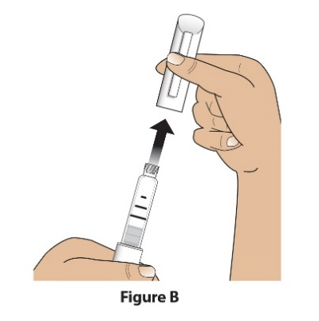  Slika B

Korak 2  Provjerite brizgalicu, naljepnicu na brizgalici i lijek | - Provjerite brizgalicu.  NEMOJTE koristiti Livogiva brizgalicu ako je oštećena.  - Provjerite naljepnicu na brizgalici.  NEMOJTE koristiti ako brizgalica sadrži pogrešan lijek ili ako je lijeku istekao rok valjanosti (Slika C).  - Provjerite uložak s lijekom. Otopina lijeka treba biti bistra i bezbojna.  NEMOJTE koristiti lijek ako je otopina zamućena, obojana ili ima vidljive čestice.  (Slika C). | 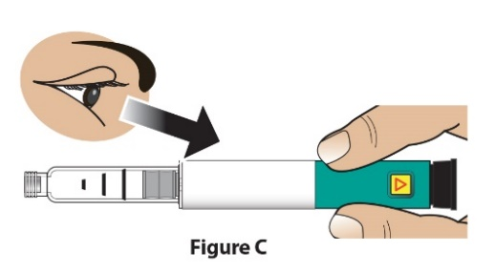  Slika C

Korak 3  Pričvrstite novu iglu | - Odlijepite papirnati pokrov (Slika D). | 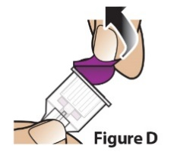  Slika D
Korak 3  Pričvrstite novu iglu | - Pritisnite iglu ravno na uložak s lijekom (Slika E).  Vrtite iglu u smjeru kazaljki na satu dok ne bude čvrsto pričvršćena  (Slika F).  Nemojte prejako stegnuti iglu. | 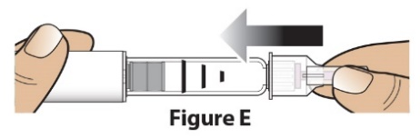  Slika E  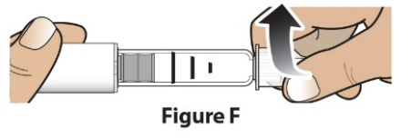  Slika F

Korak 4  Skinite vanjski pokrov igle | Skinite vanjski (veći) pokrov igle (Slika G) i sačuvajte ga za kasnije (pogledajte Korak 9). | 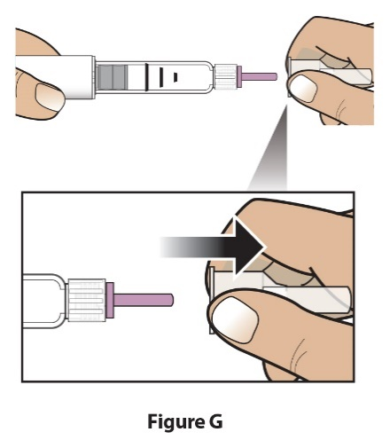  Slika G

Korak 5  Postavljanje doze | Izvucite crni gumb za injiciranje dok se ne zaustavi. (Slika H). | 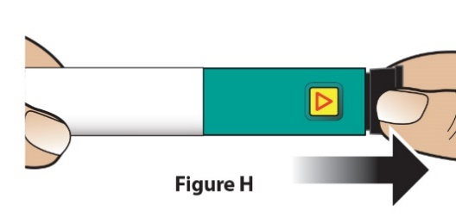  Slika H
Korak 5  Postavljanje doze | Provjerite vidi li se crvena crta.  Također, u prozoru s uputama pojavit će se strelica usmjerena prema kraju brizgalice na kojem se nalazi igla (Slika I). | 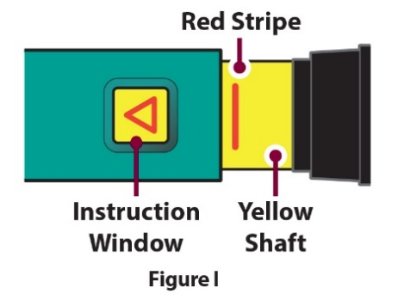  Slika I  Žuti valjak  Prozor s uputama  Crvena crta
Rješavanje problema prilikom postavljanja doze

Ako se brizgalica ne može u potpunosti postaviti ili ako ne možete izvući crni gumb za injiciranje, pročitajte Vodič za rješavanje problema, dio E.

Primjena injekcije

Korak 6  Skinite unutarnji pokrov igle | Skinite unutarnji (manji) pokrov igle i bacite ga. (Slika J). Igla će biti izložena. | 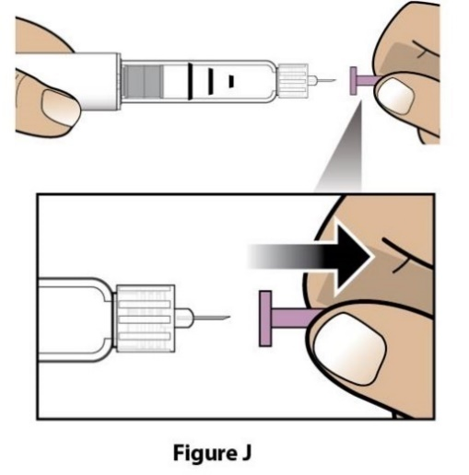  Slika J

Korak 7  Injiciranje doze | - Nježno držite nabor kože na Vašem bedru ili trbuhu i umetnite iglu ravno u nabor kože (Slika K). | 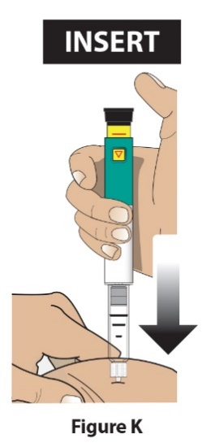  Slika K  UMETNI
Korak 7  Injiciranje doze | B) Pritisnite crni gumb za injiciranje prema dolje dok se ne zaustavi i držite ga pritisnutim (Slika L). | 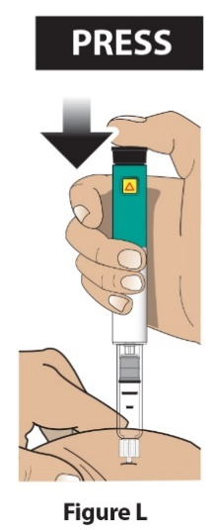  Slika L  PRITISNI  DRŽI
Korak 7  Injiciranje doze | C) Držite crni gumb i brojite do 5 p-o-l-a-k-o kako biste osigurali da je isporučena cijela doza (Slika M). Možda nećete vidjeti kako se crni gumb za injiciranje pomiče. Kako biste potvrdili da je Vaša doza isporučena, pogledajte korak 8 „Provjera doze“. | 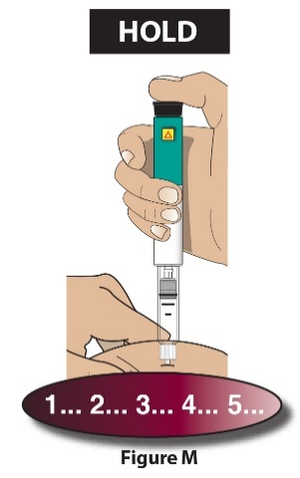  Slika M
Korak 7  Injiciranje doze | D) Izvucite iglu iz kože (Slika N). Nakon što je igla uklonjena iz kože, maknite palac sa crnog gumba za injiciranje. | 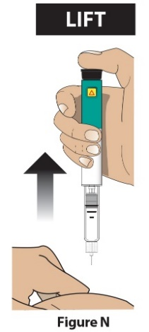  Slika N  PODIGNI

Nakon injiciranja

Korak 8  Provjera doze | Provjerite kako biste osigurali da je crni gumb za injiciranje utisnut do kraja. Prozor s uputama će pokazivati strelicu usmjerenu PREMA crnom gumbu.  Ako se žuti valjak ne vidi, ispravno ste završili korake injiciranja. (Slika O)  Važno  Žuti valjak se ne bi smio NIMALO vidjeti. Ako ga vidite, a već ste si injicirali lijek, NEMOJTE si davati injekciju po drugi put u istom danu.  Umjesto toga, MORATE ponovno namjestiti brizgalicu.  Pročitajte Vodič za rješavanje problema, dio A. | 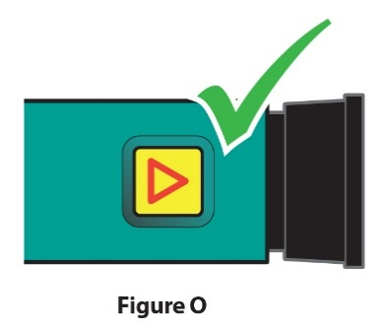  Slika O

Korak 9  Uklanjanje igle i bacanje | - Vratite vanjski (veći) pokrov igle na iglu tako da ga pokupite s podloge bez dodirivanja i potom pritisnete (Slike P i Q). Nemojte pokušavati vratiti vanjski pokrov na iglu rukama. | 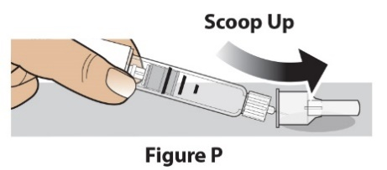  Pokupite bez dodirivanja  Slika P  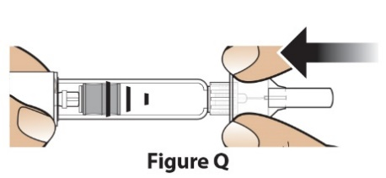  Slika Q
Korak 9  Uklanjanje igle i bacanje | - Skinite pokrivenu iglu na način da odvrnete vanjski (veći) pokrov igle za 3-5 punih okretaja u smjeru suprotnom od smjera kazaljki na satu. (Slika R)  Povucite iglu ravno prema van. (Slika S) | 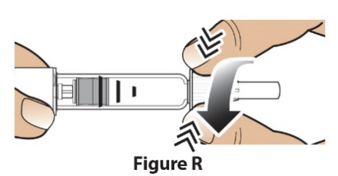  Slika R  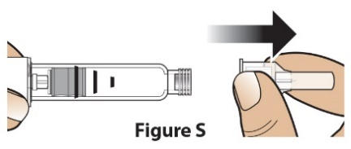  Slika S
Korak 9  Uklanjanje igle i bacanje | - Bacite iglu u neprobojan spremnik u skladu s lokalnim propisima (Slika T).  NEMOJTE ponovno koristiti iglu. | 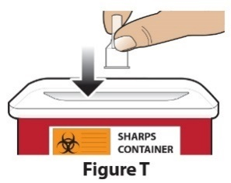  spremnik za oštre  predmete  Slika T
Odlaganje igala

Za više informacija o tome kako ispravno odložiti iglu, pogledajte dio Informacije o odlaganju.

Korak 10  Ponovno stavljanje zatvarača na brizgalicu i čuvanje | - Stavite bijeli zatvarač natrag na brizgalicu (Slika U). | 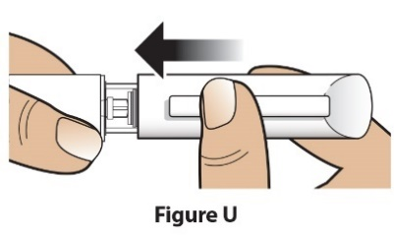  Slika U
 | - Nakon uporabe, brizgalicu uvijek čuvajte u hladnjaku s vraćenim bijelim zatvaračem. (Slika V)  NEMOJTE čuvati brizgalicu s pričvršćenom iglom. | 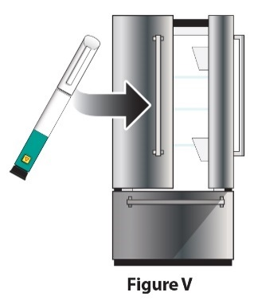  Slika V

Vodič za rješavanje problema

Problem |  | Rješenje
A | Žuti valjak se i dalje vidi nakon pritiskanja crnog gumba za injiciranje. Kako ću ponovno namjestiti svoj lijek Livogiva? | Za ponovno namještanje Livogiva brizgalice slijedite dolje navedene korake:  1) Ako ste si već primijenili injekciju, NEMOJTE si dati injekciju po drugi put istoga dana. Za Vašu sljedeću injekciju, koju ćete primijeniti sljedeći dan, upotrijebite novu iglu.  2) Uklonite iglu.  3) Pričvrstite novu iglu, skinite vanjski (veći) pokrov igle i sačuvajte ga.  4) Skinite unutarnji (manji) pokrov igle i bacite ga.  5) Usmjerite iglu prema dolje iznad praznog spremnika. Pritisnite crni gumb za injiciranje dok se ne zaustavi. Držite ga pritisnutim i brojite p-o-l-a-k-o do 5. Možete vidjeti mali mlaz ili kap tekućine. Nakon što ste završili, crni gumb za injiciranje mora biti utisnut do kraja.  6) Ako i dalje vidite žuti valjak, nemojte koristiti ovu brizgalicu; obratite se svom liječniku ili ljekarniku.  7) Vratite vanjski (veći) pokrov igle na iglu. Do kraja odvijte iglu na način da okrećete vanjski pokrov igle za 3 do 5 punih okretaja. Skinite vanjski pokrov igle i bacite ga u skladu s uputama Vašeg liječnika ili ljekarnika. Vratite bijeli zatvarač natrag na brizgalicu i stavite svoj lijek Livogiva u hladnjak.  Ovaj problem možete spriječiti tako da za svako injiciranje uvijek koristite NOVU iglu te da pritisnete crni gumb za injiciranje do kraja i p-o-l-a-k-o brojite do 5.
B | Kako mogu znati radi li moj Livogiva? | Livogiva je oblikovan tako da se cijela doza injicira svaki put kada se koristi u skladu s uputama u dijelu Upute za uporabu.  Crni gumb za injiciranje treba biti do kraja utisnut kako bi se vidjelo da je iz lijeka Livogiva injicirana puna doza. Upotrijebite novu iglu pri svakom injiciranju kako biste bili sigurni da će Livogiva brizgalica ispravno raditi.
C | Vidim mjehurić zraka u svojem Livogiva. | Mali mjehurić zraka neće utjecati na Vašu dozu niti će Vam naštetiti. Možete nastaviti s primjenom Vaše doze na uobičajeni način.
D | Ne mogu skinuti iglu. | 1) Stavite vanjski (veći) pokrov za iglu na iglu.  2) Pomoću vanjskog pokrova za iglu odvrnite iglu.  3) Do kraja odvijte iglu na način da vanjski pokrov igle okrenete 3 do 5 puta u smjeru suprotnom od smjera kazaljki na satu.  4) Ako i dalje ne možete skinuti iglu, zamolite nekoga za pomoć.  Pogledajte korak 9 „Uklanjanje igle i bacanje“.
E | Što trebam napraviti ako ne mogu izvući crni gumb za injiciranje? | Zamijenite uređaj za novu Livogiva brizgalicu kako biste mogli primijeniti svoju dozu prema uputama Vašeg liječnika ili ljekarnika.  Kad postane preteško izvući crni gumb za injiciranje, to znači da više nema dovoljno lijeka u Vašoj Livogiva brizgalici za sljedeću dozu, iako u ulošku možete vidjeti još malo preostalog lijeka.

Čišćenje i čuvanje
Čišćenje Vaše Livogiva brizgalice
- Obrišite Livogiva izvana vlažnom krpicom.
- Nemojte stavljati Livogiva u vodu, niti ga prati ili čistiti bilo kakvom tekućinom.

Čuvanje Vaše Livogiva brizgalice
- Pročitajte i slijedite upute o načinu čuvanja Vaše brizgalice u uputi o lijeku.
- NEMOJTE čuvati Livogiva s pričvršćenom iglom, jer to može utjecati na sterilnost lijeka tijekom narednih injiciranja.
- Čuvajte lijek Livogiva poklopljen bijelim zatvaračem.
Ako je Livogiva ostao izvan hladnjaka, nemojte baciti brizgalicu. Vratite brizgalicu u hladnjak i obratite se svom liječniku ili ljekarniku.

Informacije o odlaganju
Odlaganje igala za brizgalicu i Livogiva brizgalice
- Prije odlaganja Livogiva brizgalice provjerite jeste li skinuli iglu s brizgalice.
- Iskorištene igle odložite u spremnik za oštre predmete ili spremnik od tvrde plastike sa sigurnosnim poklopcem. Nemojte bacati igle izravno u kućni otpad.
- Nemojte reciklirati napunjeni spremnik za oštre predmete.

Ostale važne napomene
- NEMOJTE prenositi lijek u štrcaljku.
- Tijekom injiciranja, možda ćete čuti jedan ili više klikova – to je normalan način rada brizgalice.
- Livogiva se ne preporučuje za uporabu slijepim i slabovidnim osobama bez pomoći osobe koja je obučena za pravilno korištenje brizgalice.

Ovaj priručnik za korisnike je zadnji put revidiran u:

